**HOMEWORK 3**

**Processo**

**Si tratta di analizzare dati relativi a ricette**

**GRANA DEI FATTI**

Singole ricette rispetto e la versione del farmaco, la asl e l’eta del paziente, la asl della farmacia alla data e la ricetta.

**SCHEMA DIMENSIONALE**

* dimFarmaco (kVersioneFarmaco, kFarmaco,codFarmaco, descrizioneFarmaco, codMolecola, descrizioneMolecola, codCasa, nomeCasa, fascia)
* dimEta (kEta, anni, fascia)
* dimData (kData, data)
* dimAslPaziente (kAslPaziente, codiceAslPaziente, nomeAslPaziente)
* dimAslFarmacia (kAslFarmacia, codiceAslFarmacia, nomeAslFarmacia)
* dimRicetta(kRicetta, codRicetta)
* fatti(codiceAslFarmacia, codiceAslPaziente, data, eta, codiceFarmaco, codiceRicetta, fascia, prezzocomplessivo, quantita)

**POPOLAZIONE DELLE DIMENSIONI**

**dimData**

Tramite un foglio di calcolo excel sono state generate tutte le date possibili comprese fra 01/01/2014 e 31/12/2015. Queste date sono state poi inserite nella tabella tramite una COPY.

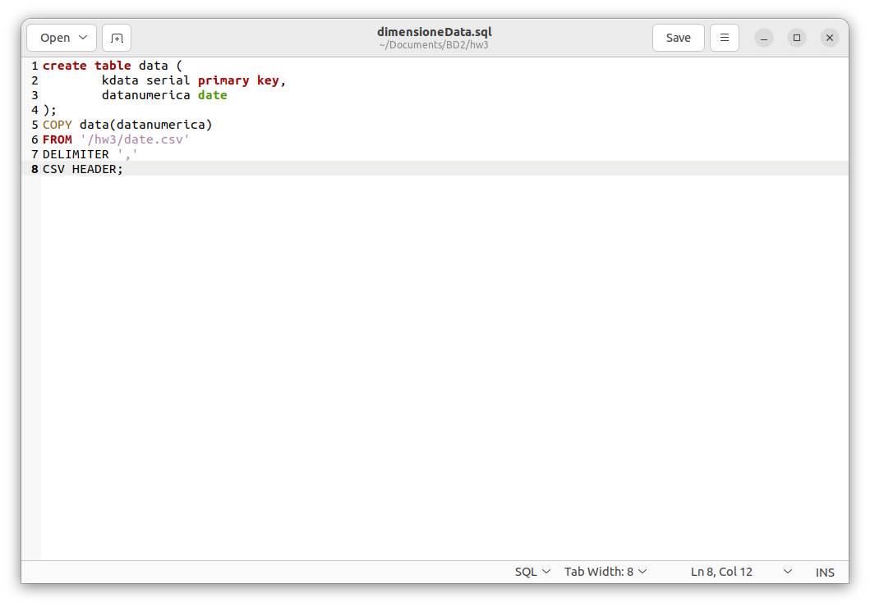

dimEta

Tramite un script Python le varie età sono state associate alle relative fascie. L’output è stato inserito in un file CSV in quale si può facilmente caricare in una tabella (sempre tgrazie ad una COPY).

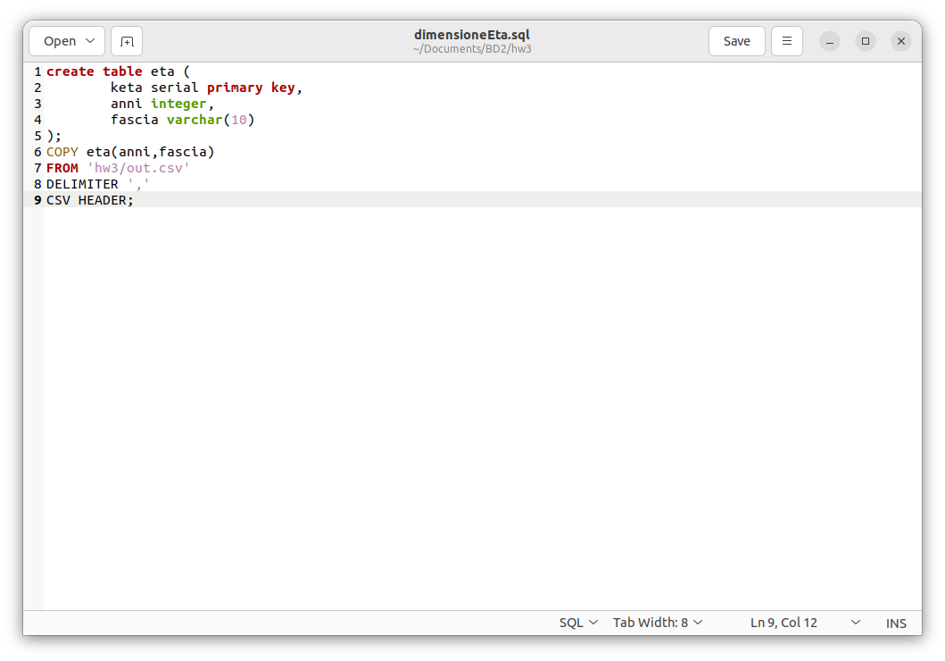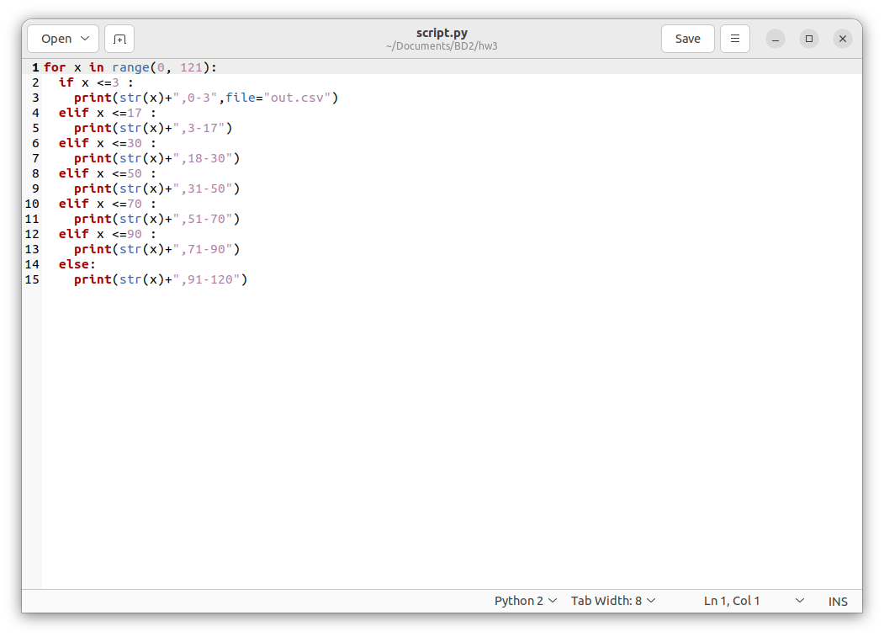

**dimFarmaco**

Poiché esistono diverse versioni dello stesso farmaco sono state introdotte due chiavi surrogate, la prima relativa alle versioni e la seconda ai farmaci veri e propri. Per realizzare queste chiavi surrogate si è utilizzata una tabella di appoggio con lo scopo di ottenere valori numerici progressivi, in corrispondenza uno a  
uno con codiceFarmaco.

Si è inoltre resa necessaria, nella staging area, un’operazione di join fra le tabelle farmaco, molecola e casafarmaceutica con opportune ridenominazioni.

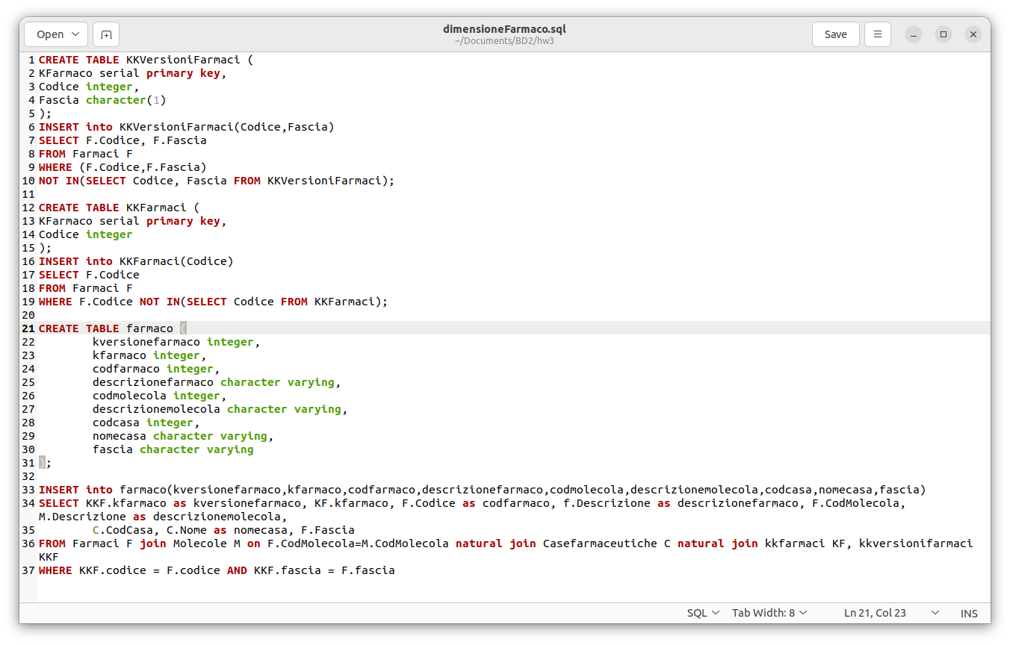

**dimRicetta**

**Si tratta in realtà di una dimensione degenere, contiene solamente le chiavi surrogate inserite con lo stesso sistema utilizzzato per i farmaci**

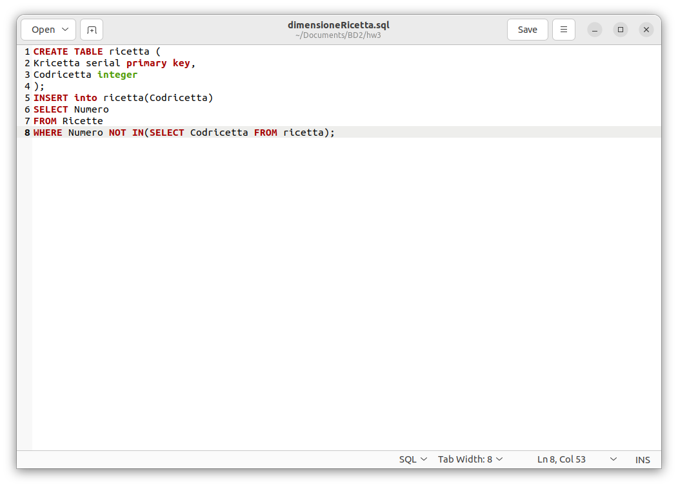

**dimAslpaziente & dimaslFarmacia**

Per la popolazione delle due dimensioni relative alle asl dei pazienti e delle farmacie sono stati effettuati i join fra le tabelle Territorio e ASL e poi rispettivamente con Pazienti e Farmacie. Anche in questi caso per la gestione della chiave surrogata si è utilizzata una tabella di appoggio.

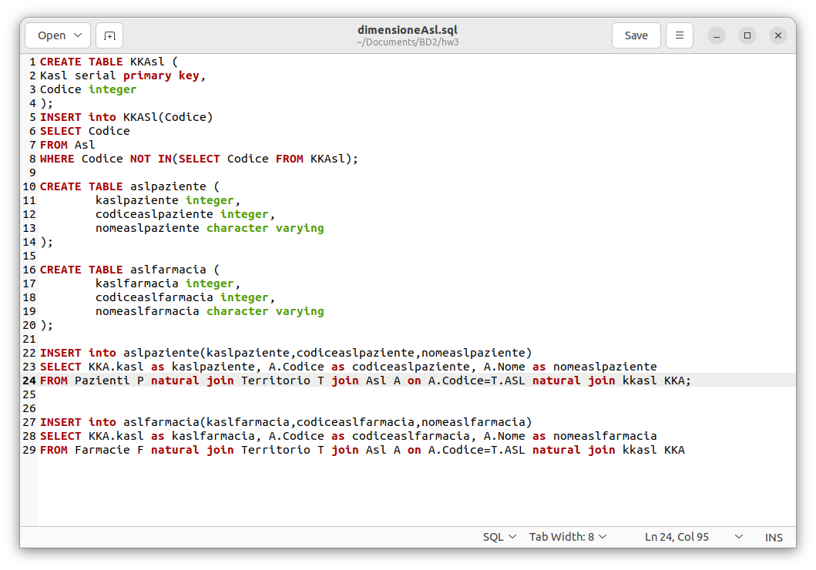

**COSTRUZIONE DELLA TABELLA DEI FATTI**

È stata generata una tabella dei fatti provvisoria grazie al join fra ElementiRicetta, Ricette, Farmaci, Farmaci, Pazienti. A partire da questa tabella è stato effettuato un doppio join con Territorio, così da ottenere i riferimenti delle ASL sia dei Pazienti che delle Farmacie. È stata calcolata l’età del paziente con una sottrazione fra la data della ricetta e quella di nascita del paziente. Sono state poi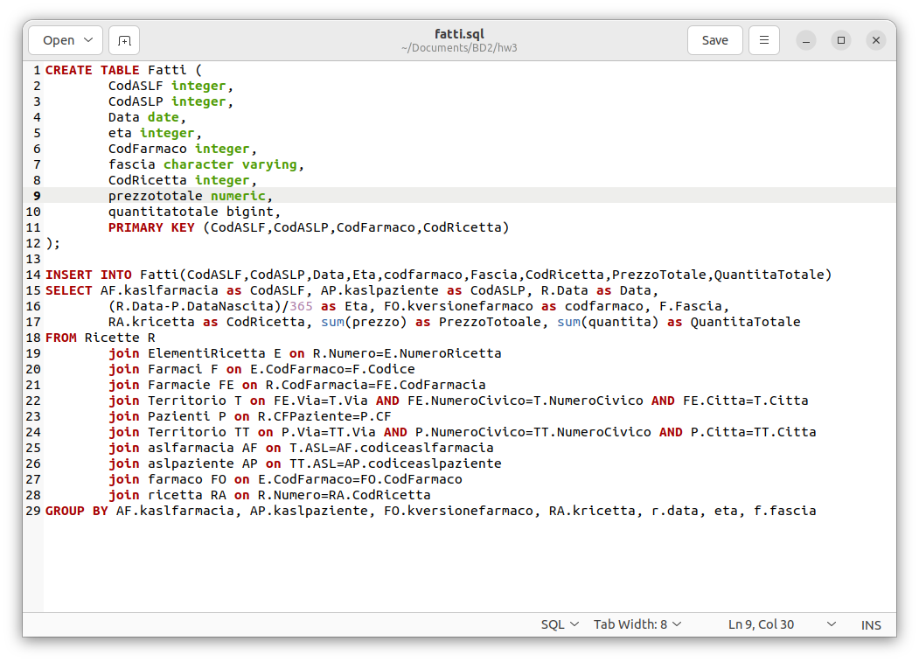 calcolate le misure relative ai prezzi complessivi e le quantita. In conclusione, sono stati sostituiti gli identificatori con le chiavi surrogate delle dimensioni.